**ГБПОУ МО «Колледж «Коломна» СП №3**

**План-конспект занятия**

**по Технологии пошива одежды**

**на 1 курсе ГБПОУ МО «Колледж «Коломна» СП №3**

**на тему «Технология изготовления одежды по индивидуальным заказам»**

Разработал: Романова Е.В.

мастер производственного обучения

Проверил: Старший мастер Путюнина Е.В.

г. Коломна 2019г.

Тема программы: «Технология изготовления одежды по индивидуальным

заказам».

Тема занятия: «Стили в одежде».

Цель занятия: Формирование знаний по теме: Ознакомление учащихся с основными стилями в одежде;

Совершенствовать практические умения и навыки учащихся по «Технологии изготовления одежды по индивидуальным заказам» Развивать стремление к углублению знаний и творческую инициативу. Воспитывать этические нормы [взаимоотношений](http://www.pandia.ru/text/category/vzaimootnoshenie/) при работе в паре.

Тип занятия: комбинированный.

Вид занятия: [практическая работа](http://www.pandia.ru/text/category/prakticheskie_raboti/).

Форма занятия: работа в парах.

Оснащение занятия:

наглядные пособия, карточки – задания; мультимедийное оборудование, образцы готовых изделий

Межпредметная связь:

конструирование; спецрисование; материаловедение; технология пошива одежды.

Время занятия: 45минут

Пояснительная записка.

Тема занятия входит в раздел программы «Технология пошива изделий». На изучение данной темы отводится 323 часа. Освоив данный материал, учащиеся должны знать: классификацию изделий одежды; материалы для изделий ассортиментных групп; конструкцию: составные части и детали изделий одежды; технологический процесс пошива изделия.

Должны уметь:

строить силуэтные формы костюма; определять типы телосложения; сопоставлять наличие  деталей кроя с изделием;

работа с эскизами одежды; основы элементов спецрисования.

У учащихся должны быть сформированы навыки:

работа в парах; творческого мышления; самооценка.

Разработка данного занятия выполнена на основе реальных возможностей и с учетом возрастных особенностей учащихся. Структура занятия выбрана с учетом типа и вида занятия, уровня подготовленности группы, объема  материала и поставленной целью. Для объяснения нового материала используется мультимедийное оборудование, представлены наглядные пособия, образцы готовых изделий.

С целью активизации  [познавательной деятельности](http://www.pandia.ru/text/category/obrazovatelmznaya_deyatelmznostmz/), формирования ЗУ учащиеся работают  в парах. При выполнении творческого задания [практической работы](http://www.pandia.ru/text/category/prakticheskie_raboti/) мотивируется  деятельность и взаимодействия учащихся между собой. При защите практического задания у учащихся формируются навыки творческого мышления и  самооценка.

В процессе занятия используются здоровьесберегающие технологии (физминутка).

Ход занятия:

I Этап. Организационный момент.

Приветствие учащихся; Проверка готовности к занятию; Проверка присутствующих на занятии.

Сегодня на занятиях мы познакомимся с новым разделом в технологии пошива изделия.

II  Этап. Актуализация опорных знаний

Тест на проверку по предыдущим материалам: Назовите типы телосложений фигуры человека? (Сутулая, нормальная, перегибистая). Какой предмет не входит в измерительный процесс для снятия мерок с фигуры человека? Сантиметровая лента; Метр; (исключить) Линейка. (Исключить) Из перечня изделий выберите поясное изделие: Бриджи; Кардиган; (исключить) Комбинезон. Назовите нити строения ткани? (Основа, уток) Какой температурный режим подходит для [влажно-тепловой](http://www.pandia.ru/text/category/vlazhnostmz/) обработки хлопчатобумажных тканей: 120-140; (исключить) 180-200. Назовите места соединения нескольких деталей изделия? (шов) Как называется расстояние от края детали до прокладываемой строчки? (Припуск шва)

III  Этап. Усвоение нового материала.

3.1.Объявление темы и цели занятия

Тема: Стиль в одежде

Цель: Формирование знаний по теме занятия «Стиль в одежде»  и применение на практических заданиях.

3.2. Мотивация (Дать представление, как мы сегодня одеваемся?)

3.3.Объяснение нового материала

Разбить учащихся на две команды.

Задание: Одной команде рассказать, как они представляют, что такое Мода?

(Означает способ, правило, манеру держаться)

Другой команде рассказать, что такое Модель?

(Новый по виду форме и материалу образец)

Вопрос для двух команд, а что такое Стиль?

(Стиль – это манера одеваться).

«Мода приходит и уходит, а стиль остаётся» Коко Шанель

Лекция с элементами беседы

(Слайд №1)

Стиль в одежде является одним из основных элементов имиджей человека. Акцент расставляется при помощи аксессуаров, обуви, расцветки ткани, принтов (орнамент, узор), фурнитуры, деталей отделки,  фактуры тканей и  кроем моделей одежды.

В конце 70-х годов в характере массовой моды произошли принципиальные изменения. Определяя модность одежды, стали говорить не только о фасонах, силуэте, длине, но и о стиле.

Особенность каждого стиля (а их много) мы выберем несколько основных, что поможет определить особенность каждого стиля:

Покрой; Виды отделки тканей; Набор предметов одежды; Различные дополнения; Бижутерия; Косметика.

К основным современным стилям можно отнести следующие стили:

Классический Спортивный Фольклорный Романтический

(Слайд №7)

Умение носить одежду значит правильно выбрать стиль. Существует большое разнообразие стилевых решений в костюме, и мы сведём их к тем, которые были перечислены в слайде. Поговорим о каждом:

Классический стиль (слайды №8, №9):

Возник в 19 веке в Англии на основе мужского костюма. Для этого стиля характерно минимум декоративной отделки изделия: прорезные карманы, английский воротник, кант в швах. Сдержанные и не яркие  тона тканей.

Маленькое черное платье, созданное Коко Шанель (иногда этот стиль называют английским) строгие  элегантные костюмы, юбка-карандаш в паре с утонченным и тройнящим силуэт жакетом. Именно классический стиль одежды, является тем, на который опираются в своих блужданиях Великие и Великолепные Кутюрье.

Спортивный стиль (слайды №10, №11):

Для костюма спортивного стиля характерны свободные формы, обеспечивающие активное движение, геометричность линий, укрупненность и выразительность накладных деталей и фурнитуры, обилие отделочных строчек. Спортивный стиль сложился под влиянием моды на удобную гигиеническую [спортивную одежду](http://www.pandia.ru/text/category/sportivnaya_odezhda/). В спортивном стиле может быть выполнен как деловой костюм, так и комплект повседневной одежды. Наиболее оптимальными силуэтными формами, обеспечивающими динамику движения, являются: прямая, трапециевидная, прямоугольная, квадратная и овальная форма. В отличие от классического стиля, в спортивном стиле цветовая гамма не регламентируется, она разнообразна и непредсказуема.

Фольклорный стиль (слайды №12, №12):

Стиль, навеянный мотивами народного творчества, – фольклорный, одно из тех звеньев, которые связывают прошлое нашего народа с настоящим и будущим. Фольклорный стиль – это разнообразие вышивки и отделки, яркие чистые краски. В его арсенале – деревенские юбки с оборками и воланами, блузы с вышивкой, жилеты и вязаные свитеры, овчинные полушубки и сапоги, разноцветные платки и длинные шарфы. В современном фольклорном стиле одежды используются элементы национального костюма. Применяются при отделке изделий вышивка, мережка, кружево, рюши, шнуровка, плетение... Иногда встречаются [аппликация](http://www.pandia.ru/text/category/applikatciya/) и лоскутная техника. Самый распространенный рисунок – геометрический, хорошо сочетающийся со структурой ткани. В него вкрапляют цветные бусины, бисер и т. д.

Романтический стиль (слайды №14, №15):

Самый женственный и мягкий. Одежда романтического стиля украшает женщину, подчёркивает красоту фигуры, придаёт образу как возвышенность, загадочность и утончённость, так и кокетливость чувственность.

Созданию романтического образа способствует сочетание больших и малых объёмов, например прилегающий лиф и пышная юбка. Романтический стиль позволяет смелее открыть тело, декорировать костюм подрезами, разрезами, рюшами, оборками, воланами, кружевами.

В направление моды существуют свои модельные особенности, мотивы, тренды, которые неотъемлемо определяют изделие в целом и к какому стилю они относятся. Это специальные термины, употребляемые в технологии пошива, в названии элемента одежды, конструктивного участка или вида изделия в целом. С некоторыми терминами и определения к ним, мы наглядно познакомимся используя экранные слайды.

(Слайды №16-№26).

3.4. Демонстрация наглядных пособий и образцов готовых изделий.

IV Этап. Физминутка.

Раз, два выше голова

Три, четыре - руки, ноги шире

Пять, шесть - тихо сесть.

V Этап. Практическая часть (работа в парах)

1. Вводный инструктаж.

Раздача задания (Приложение); Объяснение последовательности [выполнения работы](http://www.pandia.ru/text/category/vipolnenie_rabot/).

Например: классический стиль – борт, воротник, вытачка, карман, лацкан, шлица, фурнитура;

Раздача зарисовок с фигурой человека к заданию №2 Порядок объяснения выполнения задания.

Самостоятельная работа учащихся. Текущий инструктаж.

Наблюдение за учащимися при выполнении заданий; Соблюдение регламента на выполнение каждого задания; Последовательный переход от задания №1 к заданию №2.

3. Презентация работ (защита). Заключительный инструктаж.

Вопросы: Что такое стиль? Назовите стили в одежде, которые вы узнали на этом уроке? По каким признакам можно отличить одежду классического стиля от романтического? Какой стиль одежды предпочитают ваши сверстники?

VI Этап. Подведение итогов занятия.

Что вы узнали нового? Как вы будете применять эти знания? Какие выводы вы можете сделать после сегодняшнего урока?

(Слайд №28)

VII  Этап. Выставление оценок.

VIII Этап. Домашнее задание.

Оформить на альбомном листе “Мода будущего”.

Все то, что вы узнали на этом занятии, сделает вас эрудированными в области технологии швейных изделий. Научит правильно называть термины модельных особенностей и выбрать свой стиль в одежде.

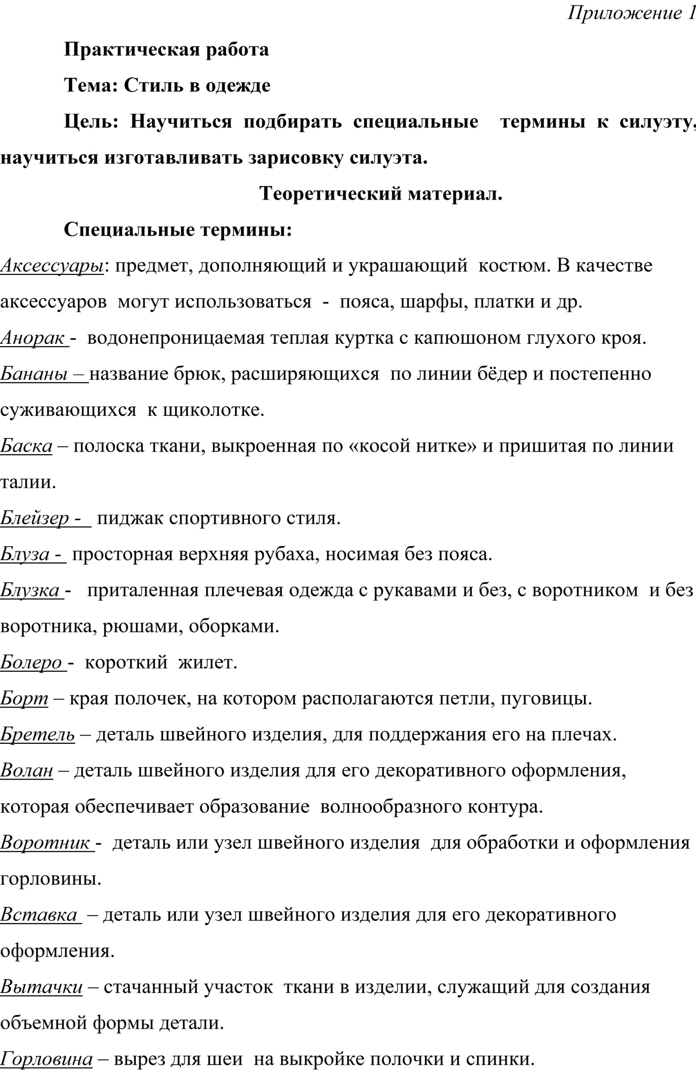

– изъян, недостаток, порок ткани или изделия.

Джинсы – [брюки](http://www.pandia.ru/text/category/bryuki/) из джинсовой ткани с обилием отделочных строчек, карманов, пуговиц, молний.

Жабо – деталь швейного изделия  для декоративного оформления  его у воротника с оборками  и складками.

Запах – заход одной полы одежды на другую.

Защипы -  многочисленные мелкие, близко отстроченные  одна от другой складочки  или вытачки;  могут быть застрочены по всей длине  или частично.

Кант – участок детали изделия от линии перегиба до строчки в обтачном шве.

Капюшон – откидной [головной убор](http://www.pandia.ru/text/category/golovnie_ubori/), прикрепленный к  вороту одежды.

Кардиган -  жакет без воротника с остроугольным срезом бортов.

Карман – деталь или узел швейного изделия  для хранения мелких предметов и декоративного оформления изделия.

Клапан – деталь кармана для обработки линии разреза или являющаяся элементом декоративного оформления одежды.

Кокетка – верхняя отрезная часть деталей изделия  (полочки, спинки, юкки, [брюк](http://www.pandia.ru/text/category/bryuki/)), которая служит отделкой и может быть выполнена  из другой ткани.

Кулиса -  полоска ткани, тесьмы,  пристрачиваемая на изделие для вшивания пояса ил эластичной тесьмы.

Лацкан – отогнутая верхняя часть борта.

Лиф – верхняя часть  женской плечевой одежды.

Оборка – различной длины и ширины полоска материи, выкроенная по прямой и присборенная  с одной стороны.

Обтачка – деталь для обработки выреза, разреза, выкроенная по форме  обрабатываемого участка.

Опушка – меховая отделка по краям одежды.

Палантин  - женская наплечная накидка.

Парео – большие платки,  завязывающиеся вокруг  бедер  или под мышками, используется как элемент пляжной одежды.

Планка – деталь швейного изделия в виде полоски материала для  обработки  и декоративного оформления краев застежки.

Паты – декоративные детали на рукавах,  карманах в виде полосок разной формы. Выполняются накладными  на застежках  или втачиваются в швы.

Погоны – декоративные детали в виде полос, располагаемые на плече и ли верхней части рукава.

Подборт – деталь изделия, предназначенная для обработки борта выкроенная по его форме.

Полочка – половина передней части лифа изделия.

Пройма  - вырез для руки  на выкройках спинки и полочки.

Реглан – покрой рукава по имени английского генерала.

Рюш – полоска ткани,  посередине  собранная в сборку или заложенная в складку.

Топ – легкая блуза на бретельках.

Туника -  нечто среднее между  платьем и блузкой  свободного покроя, для платья она коротка, для блузки – коротковата.

Фалды – мягкие округлые складки, которые образуются на  ткани под действием  собственной тяжести.

Фурнитура – [вспомогательные материалы](http://pandia.ru/text/category/vspomogatelmznie_materiali/) (пуговицы, крючки, кнопки, пряжки, застежки-молнии и т д).

Хлястик -  декоративная деталь, применяющаяся вместо пояса на спинке изделия для придания  ему большей приталенности.

Шальвары, шаровары  - штаны очень широкие в бедрах, часто со сборками на талии, сужающимися в голени.

Шлевка -  деталь в форме узкой полоски, применяется для поддержания  пояса, пагонов, пат, хлястика.

Шлица – разрез в нижней части изделия, рукава,  обработанный припуском ткани.

Годе – форма юбки, облегающая бедра, с резким расширением  клиньев книзу.

Кимоно – цельнокроенный рукав. Пройма, расположенная низко, доходит до линии талии, иначе «летучая мышь».

Спенсер – укороченный жакет с классическим оформлением  воротника и лацкана.

Силуэт – внешнее очертание предмета.

Бриджи– брюки, плотно охватывающие до голени и сильно расклешенные кверху.

Тренчкот – английское название шинели, пальто, плаща с глухой  застежкой, отложным воротником, погончиками, с поясом и шлевками, хлястиками.

Штрипке – тесьма, пришитая внизу к брюкам  и продеваемая под ступню.